**Лабораторна робота №7**

Тема: Шаблони функцій і класів.

Мета: Навчитись створювати і використовувати шаблонні функції і класи

**ПОРЯДОК ВИКОНАННЯ РОБОТИ:**

Завдання 1. Напишіть шаблон функції, що повертає середнє арифметичне всіх елементів масиву. Аргументами функції повинні бути ім'я і розмір масиву (типу int). У функції main() перевірте роботу шаблонної функції з масивами типу int, long, double і char.

**Код програми:**

#include <iostream>

using namespace std;

template<typename T>

void sumMidlle(const T * array,int count)

{

T sum=0;

for(int i = 0;i<count;i++)

sum+=array[i];

cout<<sum/count<<endl;

}

int main()

{

int arr1[3]={56,12,43};

sumMidlle(arr1,3);

double arr2[3]={31.1,21.5,27.29};

sumMidlle(arr2,3);

char arr3[5] ="MARS";

sumMidlle(arr3,4);

return 0;

}

**Результат виконання програми:**

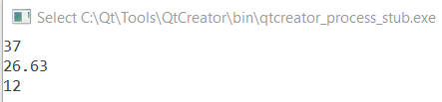

**Завдання 2.** Створіть функцію аmaх(), що повертає значення максимального елемента масиву. Аргументами функції повинні бути адреса і розмір масиву. Зробіть з функції шаблон, щоб вона могла працювати з масивом будь-якого числового типу. Напишіть функцію main(), в якій перевірите роботу функції з різними типами масивів.

**Код програми:**

#include <iostream>

using namespace std;

template<typename T>

T **amax**(const T * array,int count)

{

T temp=array[0];

for(int i = 0;i<count;i++)

{

if(temp<=array[i])

temp=array[i];

}

return temp;

}

int **main**()

{

int arr1[3]={21,27,29};

cout<<amax(arr1,3)<<endl;

double arr2[3]={20.01,29.28,0.07};

cout<<amax(arr2,3)<<endl;

char arr3[5] ="MARS";

cout<<amax(arr3,4)<<endl;

return 0;

}

**Результат виконання програми:**

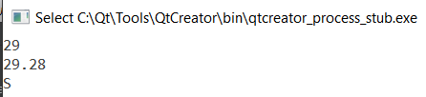

**Завдання 3.** Створіть шаблонний клас, який міститиме як атрибут - масив будь-якого числового типу. Розмір масиву необхідно визначати параметром конструктора класу. З допомогою методів класу потрібно: • заповнювати масив; • виводити значення масиву на екран; • визначати і вивести середнє арифметичне всіх елементів масиву; • визначати і вивести максимальний елемент масиву. Напишіть функцію main(), в якій перевірите роботу класу з різними вбудованими типами даних.

**Код програми:**

#include <iostream>

using namespace std;

template<typename T>

class **Arr**{

T *mas;

public:

**Arr**(int count){

mas=new T[count];

}

~**Arr**(){delete mas;}

void **setArr**(int count){

for(int i=0;i<count;i++)

cin>>mas[i];

}

void **getArr**(int count){

for(int i=0;i<count;i++)

cout<<mas[i]<<" ";

cout<<endl;

}

void **sumMidlle**(int count)

{

double sum=0;

for(int i = 0;i<count;i++)

sum+=mas[i];

cout<<sum/count<<endl;

}

T **amax**(int count)

{

T temp=mas[0];

for(int i = 0;i<count;i++)

{

if(temp<=mas[i])

temp=mas[i];

}

return temp;

}

};

int **main**()

{

Arr<int> a(3);

Arr<double> b(3);

cout<<"Write mas A :";

a.setArr(3);

cout<<"Mas A :";

a.getArr(3);

cout<<"Write mas B :";

b.setArr(3);

cout<<"Mas B :";

b.getArr(3);

return 0;

}

**Результат виконання програми:**

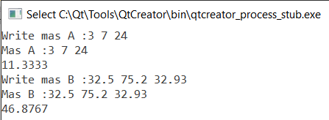

**Завдання 4.** Напишіть програму згідно індивідуального завдання.

Створити шаблонний клас – чергу на основі статичного масиву вказівників. Тип елементів черги визначається параметром шаблона. Передбачити функції для виконання таких операцій: занесення елемента у чергу, вилучення елемента з черги, виведення усіх елементів черги на екран, визначення мінімального елемента в черзі.

**Код програми:**

#include <iostream>

#include<string>

using namespace std;

template<typename T>

class Turn

{

int count;

T* mas;

public:

Turn(int _count)

{

count=_count;

mas=new T[count];

}

~Turn(){delete mas;}

void putDate()

{

for(int i=0;i<count;i++)

{

cout<<"Write mas["<<i<<"]=";

cin>>mas[i];

}

}

void getDate()

{

for(int i=0;i<count;i++)

{

cout<<"Mas["<<i<<"]="<<mas[i]<<endl;

}

}

void minTurn()

{

T min = mas[0];

for(int i=1;i<count;i++)

{

if(min>=mas[i])

min=mas[i];

}

cout<<"MIN = "<<min<<endl;;

}

};

int main()

{

int n;

cout<<"Write size : ";

cin>>n;

Turn<int> a(n);

Turn<double> b(n);

Turn<char> c(n);

a.putDate();

a.getDate();

a.minTurn();

b.putDate();

b.getDate();

b.minTurn();

c.putDate();

c.getDate();

c.minTurn();

return 0;

}

**Результат виконання програми:**

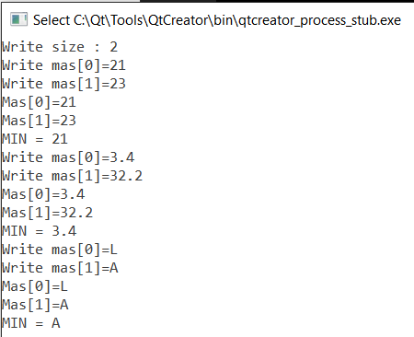

**Висновок:** навчився створювати і використовувати шаблонні функції і класи.